**Проектная документация на разработку мобильного приложения «Guitar Lessons»**

Структура документа:

1. Глоссарий

2. Общие положения

2.1 Предмет разработки

2.2 Назначение документа

3. Требования к графическому дизайну сайта

3.1 Требования к дизайну приложения

3.2 Порядок утверждения дизайн концепции

4. Функциональные требования

4.1 Классы пользователей

4.2 Требования к представлению мобильного приложения

1. Глоссарий

|  |  |
| --- | --- |
| Термин | Описание |
| Мобильное приложение | Специально разработанное приложение под конкретную мобильную платформу |
| Нативное мобильное приложение | Можно назвать «родным» для ОС – Android, IOS.  Данные приложения пишутся на языках программирования, утвержденных разработчиками ПО под каждую конкретную платформу, а потому ограничено встраиваются в сами операционные системы. Приложения загружаются через магазины (App Store, Google Play итд) и соответствуют требованиям этих магазинов. |
|  |  |

1. Общие положения

2.1 Предмет разработки

Пользователь

Предметом разработки является:

1. Мобильное приложение с автоматическим наполнением контента;
2. Сайт

Назначение мобильного приложения:

1. Предоставление полных курсов по классу гитары пользователям;
2. Возможность комментировать тот или иной курс;
3. Внедрение Google Ads в данное мобильное приложение;

Цель создания мобильного приложения:

1. Практический проект по дисциплине: МДК 06.01
2. Развитие пользователей-гитаристов различного уровня от новичка до профи

Целевая аудитория сайта:

1. Школьники
2. Молодежь
3. Пожилые
4. Люди, интересующиеся теоретическими знаниями
   1. Назначения документа

В настоящем документе приводится полный набор требований к реализации мобильного приложения.

1. Требования к графическому дизайну приложения
   1. Требования к дизайну

При разработке должны быть преимущественно светлые и контрастные цветовые решения.

На страницах не должно быть большого объема текста.

В дизайне сайта не должны присутствовать:

- Мелькающие баннеры;

- Много сливающегося текста;

- Темные и агрессивные цветовые сочетания, и графические решения

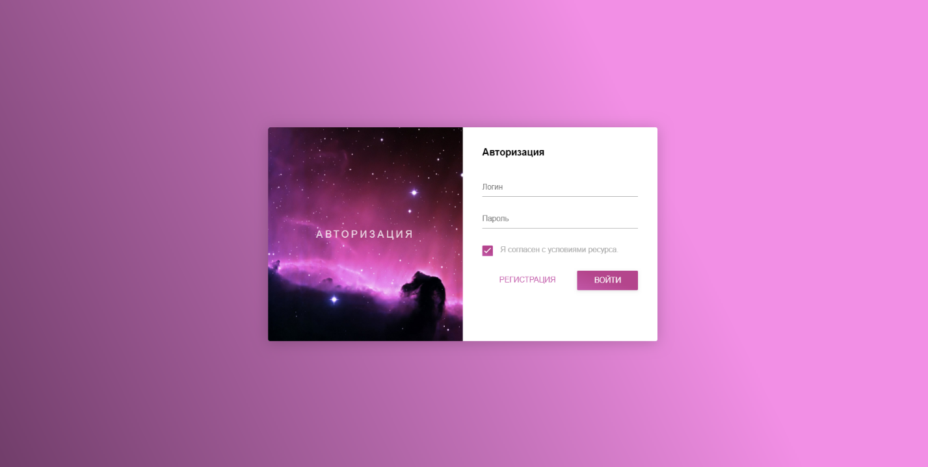

Рис.1 Пример формы авторизации

* 1. Порядок утверждения дизайн – концепции

Под дизайн – концепцией понимается вариант оформления главной страницы и графическая оболочка внутренних страниц, демонстрирующие общее визуальное (композиционное, цветовое, шрифтовое, навигационное) решение основных страниц приложения.

Дизайн – концепция представляется в виде файла (нескольких файлов) в растровом формате или в распечатке.

1. Функциональные требования
   1. Классы пользователей

- Гость – неавторизованный пользователь, обладает правами:

1. Регистрация

2. Авторизация.

- Авторизованный пользователь обладает правами:

1. Просмотр курсов и выполнение домашних заданий

2. Комментирование

- Администратор – пользователь, авторизованный в интерфейсе

1. Полный доступ ко всем возможностям приложения

2. Дополнение курсов, следовательно, из самого приложения

* 1. Требования к представлению мобильного приложения

Требования к представлению главной странице.

Главная страница должна содержать графическую часть - шапку, текстовую часть, и в нижней части - кнопку.

Вторая страница должна содержать выбор пользователем уровень игры на гитаре, в виде Button Images в вертикальном представлении.